**Выступления на родительских собраниях на тему: «Профилактика употребления курительных смесей среди несовершеннолетних. Профилактика наркомании».**

Цель: Информирование родителей о составе, способах употребления, признаках употребления обучающимися, последствиях употребления курительных (ароматических) смесей.

**Задачи:**

повышение осведомлённости родителей в отношении профилактики употребления психоактивных веществ обучающимися;

пополнение знаний родителей по вопросам профилактики зависимостей от психоактивных веществ (в частности, курительных смесей);

формирование негативного отношения к употреблению любых психоактивных веществ;

пропаганда ценностей здорового образа жизни.

Ход собрания:

1. **Вступительное слово. Актуальность.**

В последние годы, из Китая в Россию заходит непрекращающийся поток новых наркотиков (курительные смеси), расходится по стране почтовыми отправлениями, а непосредственная торговля ведется через сеть интернет. Впервые о появлении курительных смесей в России заговорили в 2007 году. Но массовое употребление их относится к концу 2008 — началу 2009 года. По воздействию на организм человека курительные смеси, по словам медиков, намного превосходят марихуану. По данным психоневрологического диспансера за  9 месяцев текущего года поступили 46 пациентов с отравлениями ароматическими смесями. Регистрация пострадавших от употребления курительных смесей идет по нарастающей. Состояние у многих было тяжелое, угрожающее жизни: у некоторых - коматозное, у всех рвота, судороги, высокое давление, учащенное сердцебиение, возбуждение с кошмарными видениями и галлюцинациями. Имеются факты суицида после употребления курительной смеси.

 31.12.09 года было принято постановление правительства РФ  №1186 «О внесении изменений в некоторые постановления правительства РФ по вопросам, связанным с оборотом наркотических средств». В этом постановлении курительные смеси признаны наркотическими.

 Названия этих наркотиков на слэнге: спайсы, соли, миксы. Бороться с ними сложно, потому что их с запозданием включают в список запрещенных, а также, потому что распространение происходит через интернет, и организаторы сами не прикасаются к наркотикам. Основные потребители — молодежь от 12 до 35 лет.

Наркотики эти чрезвычайно опасны, так как доступны, просты в употреблении, и действуют в первую очередь на психику.

Ситуация осложняется еще и тем, что на эти виды наркотиков, в России не существует тестов, поэтому, тестирование проводимое сегодня в учебных заведениях, совершенно не отражает реального положения дел.

2. **Как выглядят, что собой представляют, состав спайса.**

**Курительные смеси (**или курительные миксы) состоят из трав и экстрактов. Травы, входящие в состав любой курительной смеси, являются энтеогенами и известны человечеству с давних пор.  
  
**Энтеогены**– вещества, которые ученые относят к классу растений психотропного действия. Известно, что древние шаманы, жрецы и ведуны использовали энтеогены для вхождения в "мистические состояния". Так они "общались с духами и божествами". В современном мире этим термином объединяют ряд психоактивных веществ различного рода действия. По данным экспертов, простой химической классификации этих веществ не существует, поскольку психоактивными являются несколько различных структурных видов алкалоидов, терпеноидов, аминокислот, входящих в их состав. Энтеоген – вещество, содержащееся в курительных миксах, вызывает галлюцинации и потерю контроля над собой.  
  
В состав курительных смесей могут входить подготовленные особым образом различные части растений: корни, семена, листья, кора, цветы, и пр. Среди популярных растений, использующихся для производства ароматических миксов можно назвать шалфей предсказателей, дурман, красный мухомор, малую гавайскую древовидную розу, мимозу, гуарану, кратом.   
  
Курительные смеси делятся на две группы.  
  
К первому виду относятся миксы, состоящие из натуральных растений. Травы перемешиваются между собой в определенных пропорциях и дают так называемый «эффект употребления».  
  
Второй вид курительных миксов – это смеси трав, обработанных химическими веществами (синтетическими каннабиноидами) и полностью произведенные в лабораторных условиях. Обнаруженный в составе курительных смесей синтетический каннабиноид JWH018 в пять раз сильнее марихуаны.

Список «травок» с романтическими названиями обширен.

Например, в состав листьев и лепестков «голубого лотоса» входит нуциферин — алкалоид, действие которого связывают с блокадой рецепторов дофамина, спазмолитическим, каталептическим,  стереотипическим амфетаминоподобным действием . Семена «гавайской розы» содержат альфа-гидроксиэтиламид лизергиновой кислоты, лизерген, эргометрин, эргометринин и другие алкалоиды лизергиновой кислоты (ЛСД), оказывающие галлюциногенное и психоделическое действие. В настоящее время всего [в списке 298 растений, содержащих сильнодействующие, наркотические или ядовитые вещества](http://base.consultant.ru/cons/cgi/online.cgi?req=doc;base=law;n=95821).

Так называемые аромамиксы в нашей стране уже приравнены к наркотикам. Но по-прежнему продаются в торговых точках, специализирующихся на реализации благовоний, кальянов, фруктового табака, ароматических палочек.

Растительные и ароматические смеси и миксы (Нирвана, Гидро, Зеро, Спайс Даймонд, Джараш-1, Джараш-2) предназначены для использования в качестве комнатных благовоний и ароматизации помещений, однако сбывается данная продукция лицам для употребления внутрь путем курения через различные трубки, бонги и девайсы, которые продаются в тех же точках, что и смеси.

Самые распространенные среди молодежи наркотики — курительные смеси JWH подростки на сленге называют так (**план, дживик, спайс, микс, трава, зелень, книга, журнал, бошки, головы, палыч, твердый, мягкий, сухой, химия, пластик, сено, липкий, вишня, шоколад, россыпь, рега, дым, зеленый флаг, ляпка, плюха, чай  и т.д**.) являются синтетическими аналогами каннабиноидов, но в разы сильнее.

        Курительные смеси, которые распространяются среди подростков упакованы в маленькие полиэтиленовые пакетики (размер спичечного коробка и меньше), в которых находится высушенная измельчённая трава.

3**. Способы употребления спайса.**

В основном курительные смеси –курят, но есть и другие способы употребления. Например, чтобы растянуть одну дозу на двоих: один затягивается, выдыхая другому в рот.

Самый распространенный способ употребления курительных смесей — маленькая пластиковая бутылочка с дыркой (если такие бутылочки с прожженной дыркой находят в школьных туалетах, это самый верный признак того, что в школе употребляют наркотики). Так же, смеси иногда курят через разные трубочки. Их, как правило, держат при себе, и от них ужасно пахнет. Иногда, прежде чем зайти домой, подросток оставляет такую трубочку в подъезде (в щитке).

Действие наркотика может длиться от 20 минут до нескольких часов.

4**. Признаки употребления**

**Сопровождается кашлем** (обжигает слизистую)

**Сухостью во рту** (требуется постоянное употребление жидкости),

**Мутный либо покрасневший белок глаз** (важный признак! наркоманы знают, поэтому носят с собой Визин, и другие глазные капли)

**Расширенный зрачок**

**Нарушение координации**

**Дефект речи** (заторможенность, эффект вытянутой магнитофонной пленки)

**Заторможенность мышления** (тупит)

**Неподвижность, застывание в одной позе при полном молчании**(если сильно обкурился, минут на 20-30)

**Бледность**

**Учащенный пульс**

**Приступы смеха**

В связи с тем, что дозу не просчитать (разные продавцы, составы, формулы, концентрация) возможны передозировки, которые сопровождаются тошнотой, рвотой, головокружением, сильной бледностью, до потери сознания, и могут привести к смерти.

После употребления, в течение нескольких дней и дольше:

**Упадок общего физического состояния**

**Расконцентрация внимания**

**Апатия** (особенно к работе и учебе)

**Нарушение сна**

**Перепады настроения** (из крайности в крайность)

Из опыта:

Ни один из употребляющих курительные смеси не считает себя наркоманом. У него напрочь отсутствует самокритика, у них трудно идет мыслительный процесс, они общаются только с себе подобными, поэтому убеждены, что курят все.

Сначала хватает одной-двух затяжек. Затем увеличивается частота употребления. Потом доза. Разгоняются быстро. Позднее, начинают курить неразведенный реагент. С этого момента наркоман уже не может обходиться без смеси и испытывает невероятный дискомфорт и беспокойство, если наркотика нет при себе.

Приходят в себя очень долго. Как правило, проходит несколько месяцев, прежде чем начинают адекватно оценивать происходящее. Нам случалось наблюдать необратимые последствия употребления курительных смесей.

5**. Последствия употребления**

Последствия употребления курительных (ароматических) смесей

заключаются в том, что формируется зависимость от психоактивных веществ, содержащихся в этих смесях. Известны случаи суицидов (самоубийств). Для подростков, употреблявших смесь, это закончилось тяжелым отравлением, галлюцинациями, потерей сознания. А для некоторых из них наступил летальный исход, то есть смерть. Курильщики жалуются на неустранимые сбои в координации движения, страх смерти. Был случай: в плену галлюцинаций курильщик начал разговаривать со стеной. Диагноз у всех пострадавших — интоксикационный психоз.

С **медицинской позиции последствия таковы:**

Развитие психической и физической зависимости также как и при употреблении других видов наркотических веществ: героина, амфетаминов, марихуаны и др.;

Поражение центральной нервной системы, как следствие, снижение памяти, внимания, интеллектуальных способностей, нарушения речи, мыслительной деятельности (понимания), координации движений, режима сна, потеря эмоционального контроля (резкие перепады настроения);

Психозы;

Психические нарушения различной степени тяжести вплоть до полного распада личности (подобные при шизофрении);

Депрессии;

Изменение генетического кода (как следствие, негативное воздействие на репродуктивную систему: врожденные аномалии у потомства);

Снижение иммунитета;

Нарушение гормонального фона;

Риск развития сахарного диабета, рака легких и т.д.;

Поражение сердечно-сосудистой системы;

Отравление от передозировки, смерть и др.

**Социально-психологические последствия, характерные  для наркомании:**

Разрушение своей личности: равнодушие к самому себе, своему будущему и близким людям, ослабление воли, преобладание единственной ценности по имени «наркотик», потеря смысла жизни, опустошенность, одиночество и др.

Разрушение социальных связей: потеря семьи, друзей.

Потеря работы, учебы, ограничения в получении специальности, невозможности вождения транспорта, получения разрешения на приобретение оружия, запрет на некоторые виды профессиональной деятельности.

Связь с криминальными кругами, риск вовлечения в незаконный оборот наркотиков и привлечения к уголовной ответственности, воровство и другие преступления.

6.**Что делать**

Родителям постоянно беседовать с детьми на различные темы, контролировать времяпрепровождения своего ребёнка, организовать досуг, изучить интересы и круг общения.

Проводить беседы на тему «Умей сказать нет!», направленные на формирование навыков сопротивления негативным воздействиям социума.

При подозрении на употребление ребёнком наркотических веществ (заторможенное состояние, расширенные зрачки, бледность, застывание  в одной позе, истеричный неоправданный смех и другое) обратиться  к медицинским работникам или работникам ПНД.

**Рефлексия.**

- А сейчас хотелось бы услышать ваше мнение о пользе нашего разговора.

Каждый участник по кругу высказывает свое мнение.

Учитель зачитывает проект решения собрания, родители вносят дополнения и голосуют.

**Решение собрания "Правда о наркомании".**

1. Каждому родителю осознать необходимость ориентира на формирование у детей навыков здорового образа жизни на личном примере.

2. Продолжить ознакомление родителей и детей со статистическими данными о влиянии наркотических средств на подростков в области и районе.

3. Ориентировать родителей на проведение бесед в кругу семьи о вреде наркомании и использовать рекомендаций в "дневниках родителей" для своевременного выявления девиантного поведения.

4. Классному руководителю продолжить работу по профилактике наркомании, токсикомании и вредных привычек, для этого разработать систему внеклассных мероприятий по этой теме.

- На этом наше собрание подошло к концу. Я благодарю всех участников. Спасибо за общение, работу и сотрудничество!

**Выступления на родительских собраниях на тему:**

**«Профилактика употребления курительных смесей среди несовершеннолетних. Профилактика наркомании».**

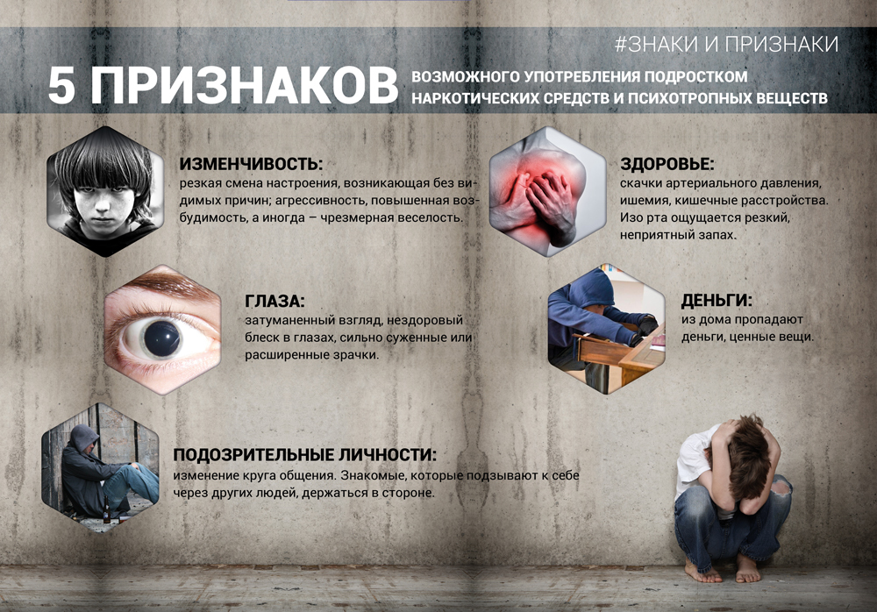

Социальный педагог: Амирханова Э.Г.

2019-2020 уч.год